TERMO DE REFERÊNCIA

OBJETO: DESCENTRALIZAÇÃO DE RECURSOS ORÇAMENTÁRIOS EM FAVOR DA ESESP PARA CONTRATAÇÃO DE SERVIÇOS DE DOCENTES, XXXX, XXXX, XXXX QUE ATUARÃO NA FORMAÇÃO PARA XXXX

Vitória
2026

1.1. Órgão/Entidade Concedente
Nome: [Nome do Órgão/Entidade]
CNPJ/MF: [Número do CNPJ]
Endereço: [Endereço Completo]
Cidade/UF/CEP: [Cidade/UF/CEP]
Contato: [E-mail]
1.2. Representante Legal do Órgão Concedente
Nome: [Nome do Responsável]
Cargo: [Cargo]
Contato: [E-mail]
1.3. Responsável Técnico pelo Projeto
Nome: [Nome do Responsável]
Cargo: [Cargo]
Contato: [E-mail]
2.1. Título do Projeto
[Título do Projeto]
2.2. Duração Total do Projeto e Vigência
Início: [Mês/Ano]
Término: [Mês/Ano]
Duração Total: [Total de Meses]

[Descrever a caracterização do projeto, o objeto da contratação e os objetivos pretendidos]
3.1. Objeto
[Descrever o objeto do projeto, indicando o tipo de serviço ou atividade a ser contratada, devidamente alinhado à missão institucional da ESESP.]
3.2. Contextualização e Justificativa
[Descrever a justificativa do projeto, explicando sua relevância e a necessidade da execução]
3.3. Objetivos
3.3.1 Objetivo Geral: [Descrição do objetivo principal do projeto, vinculado ao processo formativo]
3.3.2 Objetivos Específicos:
[Objetivo específico 1]
[Objetivo específico 2]
[Objetivo específico 3]

[Incluir a motivação legal e estratégica para a realização da oferta] e;
[Vincular a referida necessidade às prerrogativas institucionais da ESESP, com a devida menção à previsão legal contida no art. 74, inciso IV (inexigibilidade), e no art. 79, que trata do procedimento de credenciamento, ambos da Lei nº 14.133/2021]


[Descrever o público-alvo a que se destina o projeto]
5.1 Público-Alvo e Quantitativo Estimado
Oferta (curso/aula) Proposta | Título/Sigla | Público-Alvo de cada Oferta/Formação | Quantitativo Estimado de Vagas por turma | Nº de Turmas
I
II
III
IV

[Descrever a estrutura, o conteúdo e a forma de operacionalização das formações propostas e, no caso de cursos na modalidade a distância (EAD), especificar se serão autoinstrucionais, com tutoria, síncronos, assíncronos ou híbridos].
6.1. Estrutura de Cada Formação
Oferta (curso/aula) | Carga Horária Total (CH) | Modalidade
 |  | Ex; presencial, híbrido, EAD (autoinstrucionais, com tutoria, síncronos, assíncronos, híbrido)
 |  | Ex; presencial, híbrido, EAD (autoinstrucionais, com tutoria, síncronos, assíncronos, híbrido)

6.2 Total de Profissionais a serem contratados mediante credenciamento:
Oferta (curso/aula) | Categoria | Carga Horária (CH) individual do profissional

[no item categoria informar se: docente, docente conteudista, docente assistente, coordenador técnico, intérprete de libras, conferencista/palestrante, assessoramento técnico]
Da previsão de docente conteudista no item categoria:
Se para a operacionalização das formações for necessário a contratação de docente conteudista, caberá também ao Concedente analisar e manifestar-se formalmente sobre os conteúdos produzidos, considerando se o mesmo está alinhado aos objetivos do projeto e a motivação legal e estratégica para a realização da oferta. A respectiva análise poderá resultar na aprovação do conteúdo, na solicitação de ajustes ou, quando necessário, na reprovação. Em ambas as hipóteses, a manifestação deverá ser encaminhada formalmente a ESESP para que proceda a solicitação ao docente conteudista contratado a adoção das medidas necessárias para adequação do material, conforme os prazos a serem estabelecidos.
Eventuais solicitações de ajustes ou reenvio do material deverão ser registradas formalmente no processo administrativo e implicarão em adequações no cronograma de execução da oferta, as quais deverão ser previamente avaliadas e aprovadas pela ESESP.

[Descrever a qualificação mínima exigida dos profissionais a serem contratados, compatível com a natureza e as especificidades de cada oferta formativa, incluindo, caso haja a necessidade a previsão de coordenadores e assessores técnicos, observando as especificidades do edital vigente]
Oferta (curso/aula) | Critério de aptidão | Documentos comprobatórios
 | Qualificação mínima do docente, docente conteudista, docente assistente, coordenador técnico, intérprete de libras, conferencista/palestrante, assessoramento técnico | Relacionar os documentos comprobatórios para comprovação dos critérios de aptidão

Exemplo: Os profissionais a serem contratados deverão possuir formação acadêmica e/ou experiência profissional compatível com a área do curso, observada a natureza e a complexidade das atividades a serem desenvolvidas em cada oferta formativa.
Deverá ser comprovada, no mínimo, formação de nível superior em áreas correlatas a oferta ou áreas afins.
Além da formação, os profissionais deverão comprovar experiência prática e/ou docente na temática relacionada à oferta, ou áreas correlatas.


[Descrever detalhadamente o conteúdo de cada módulo da oferta]
Oferta (curso/aula) | Ementa

Oferta (curso/aula) | N° de Docentes | Horas a serem contratadas por profissional | Total de horas a serem contratadas
Total

[Detalhar o cronograma para cada turma a ser ofertada, especificando o período de execução de cada turma]
Oferta (curso/aula) | Período de Execução por turma | Local da Realização | Total de Vagas por turma
Total

[No item Local da Realização informar se será nas dependências da ESESP ou em outro local, cuja responsabilidade será da concedente]
[No item Período de Execução, quando houver previsão de contratação de docente conteudista, deverá ser assegurado que o período da execução da oferta vinculada ao conteúdo produzido, ocorrerá somente após a devida aprovação do material produzido, tanto pelo órgão concedente quanto pela ESESP]
Deverá ser informado o número mínimo de alunos inscritos necessário para a realização da oferta formativa. Caso esse quantitativo de inscritos não seja alcançado, o órgão concedente deverá se manifestar formalmente no processo administrativo (com 5 dias úteis de antecedência), informando a ESESP da suspensão da oferta e do interesse em propor ajustes no cronograma de execução, sendo admitida a proposição de uma única nova data para a disponibilização da oferta inicialmente suspensa (de acordo com disponibilidade do corpo docente), mediante ajustes no cronograma, sempre com o objetivo de assegurar o interesse público e evitar prejuízos ao erário.
Havendo a proposição de nova data, deverá ser observado prazo suficiente para que a ESESP possa realizar as adequações contratuais necessárias, incluindo, quando aplicável, a manutenção, alteração ou rescisão da contratação do docente, ou ainda a realização de nova contratação


[Descrever detalhadamente sobre os requisitos para matrícula para cada uma das ofertas, indicado também, se a mesma será destinada a servidores públicos ou a sociedade civil organizada.
Para os inscritos vinculados a sociedade civil organizada, deverá ser informado os dados da respectiva instituição no qual os mesmos estão vinculados
A relação de inscritos deverá ser encaminhada a ESESP/GESE no prazo de no mínimo 05 dias úteis, conforme formulário padrão a ser disponibilizado pela ESESP. Sendo indispensável as seguintes informações: nome completo, CPF, e-mail, telefone, e unidade de lotação.]

8.1 Cronograma de Execução das Formações:
[Conforme Anexo I]
8.2 Planilha Resumo do Projeto e Desembolso:
[Detalhar e justificar o montante financeiro a ser descentralizado]
[Conforme Anexo II]


A certificação será emitida obrigatoriamente pela ESESP, admitindo-se a inclusão de outra instituição certificadora, quando pertinente e conforme interesse do concedente, nesse caso deverá ser informado o nome do setor e o nome do responsável que também será responsável pela certificação.

Os critérios de certificação observarão as prerrogativas definidas pela ESESP, conforme previsto na Instrução de Serviço n.º 043/2007, ou suas alterações.

Para os projetos executados mediante descentralização de recursos, será adotado, obrigatoriamente, o indicador numérico vinculado ao percentual de participantes aprovados nas ofertas formativas, o qual deverá corresponder a no mínimo 70% dos inscritos.
Caso haja interesse da concedente na definição de outros indicadores de desempenho, estes deverão ser expressamente definidos, contendo, de forma clara e objetiva, a descrição do indicador, a forma de mensuração, os procedimentos de coleta de dados, bem como o período e a periodicidade de aferição, de modo a subsidiar a avaliação institucional, fortalecer a prestação de contas e qualificar o monitoramento dos resultados alcançados pelas ofertas formativas.

[Conforme Anexo III]
Em atendimento ao disposto na Lei nº 14.133/2021, o Termo de Referência deverá conter a Análise de Riscos do projeto, voltada exclusivamente à identificação, avaliação e tratamento dos riscos associados ao planejamento, à execução e ao alcance dos resultados das ações formativas previstas, não se confundindo, em nenhuma hipótese, com a análise de riscos das contratações.
As medidas de prevenção, mitigação e contingência, bem como o monitoramento, o tratamento e a responsabilização pelos riscos identificados, competem exclusivamente à concedente, na condição de órgão elaborador do projeto, sendo vedada a transferência, delegação ou compartilhamento dessas responsabilidades com a ESESP.
Caberá à concedente adotar tempestivamente as providências necessárias, promover os ajustes no planejamento e no cronograma, bem como registrar formalmente no processo administrativo todas as ocorrências relacionadas aos riscos do projeto, de modo a assegurar a regular execução do objeto e a adequada aplicação dos recursos públicos.

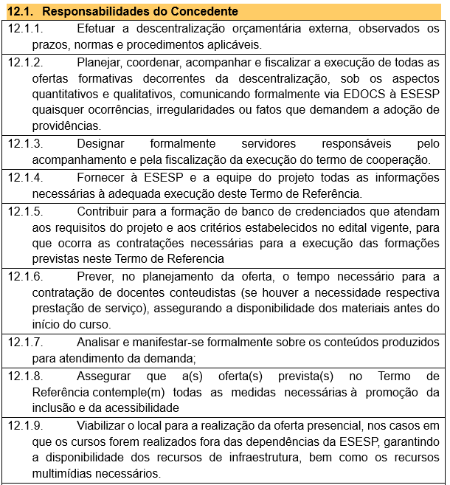
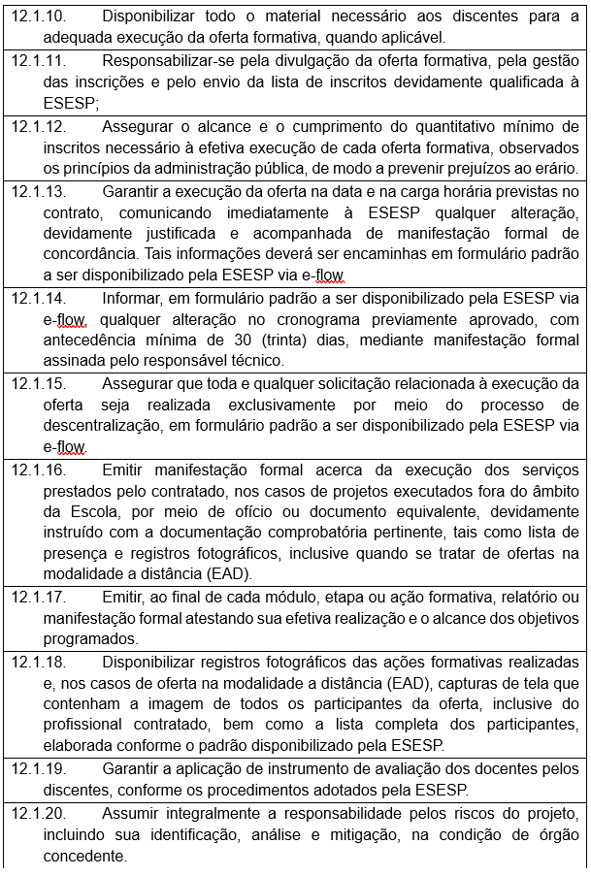

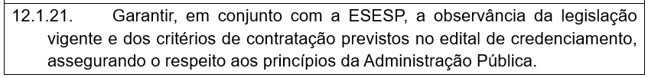
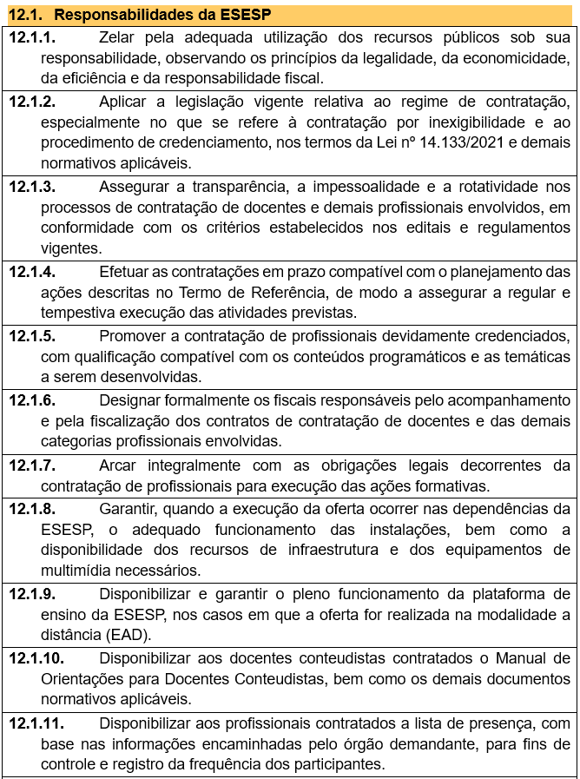

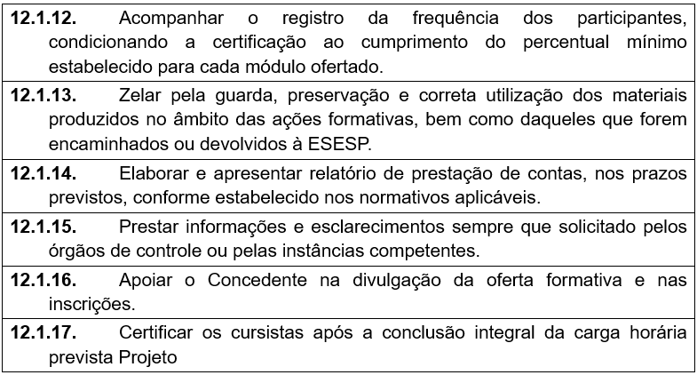
13.1. Gestão e Fiscalização
[Responsável pela gestão e fiscalização do projeto por parte do demandante]
13.2 Equipe responsável pela elaboração do projeto
[Responsável]
14.1. Solicitante
[Nome do responsável]
14.2. Autorização e Aprovação
[Assinaturas e manifestações de aprovação]

ANEXO I – CRONOGRAMA DE EXECUÇÃO DAS FORMAÇÕES
ETAPA | DESCRIÇÃO DA ETAPA / AÇÃO | MÊS DE EXECUÇÃO | RESPONSÁVEL
Etapa 1 | Elaboração do Termo de Referência do projeto |  | Demandante
Etapa 2 | Análise Técnica do Termo de Referência do projeto |  | ESESP
Etapa 3 | Elaboração de Planilha de Custos |  | ESESP
Etapa 4 | Aprovação |  | ESESP
Etapa 5 | Descentralização |  | Demandante
Etapa 6 | Credenciamento dos docentes |  | ESESP
Etapa 7 | Homologação dos docentes credenciados |  | ESESP
Etapa 8 | Contratação do Coordenador Técnico e Assessoramento Técnico (se houver previsão no Termo de Referência) |  | ESESP
Etapa 9 | Contratação do docente, docente conteudista, docente assistente, intérprete de libras, conferencista/palestrante, |  | ESESP
Etapa 10 | Produção de conteúdo didático (quando houver docente conteudista) |  | Docente Conteudista / ESESP
Etapa 11 | Análise e aprovação do conteúdo produzido |  | Demandante
Etapa 12 | Execução da oferta formativa – Turma 1 |  | ESESP
Etapa 13 | Consolidação e emissão do relatório da Oferta 1 |  | ESESP
Etapa 14 | Execução da oferta formativa – Turma 2 |  | ESESP
Etapa 15 | Consolidação e emissão do relatório da Oferta 2 |  | ESESP
Etapa 16 | Execução da oferta formativa – Turma 3 |  | ESESP
Etapa 17 | Consolidação e emissão do relatório da Oferta 3 |  | ESESP
Etapa 18 | Emissão de certificados |  | ESESP
Etapa 19 | Análise dos recursos executados |  | ESESP
Etapa 20 | Consolidação das ações e encerramento mediante prestação de contas |  | ESESP

Observação:
- Na Etapa 5, prever no cronograma, que a execução das ofertas e a operacionalização do projeto terão início somente 30 (trinta) dias após a efetivação da descentralização orçamentária e financeira para a ESESP, a fim de garantir tempo hábil para a realização das devidas contratações.
- Caso a efetivação da descentralização orçamentária financeira ocorra em prazo distinto do inicialmente proposto, o cronograma de execução do projeto deverá ser reformulado e submetido à aprovação da ESESP;
- Na Etapa 10 organizar o cronograma de forma que, havendo a previsão de contratação de docente conteudista, deverá ser assegurado que a execução da oferta formativa ocorrerá somente após a devida aprovação do material produzido, tanto pelo órgão concedente quanto pela ESESP.

Anexo II – PLANILHA RESUMO DO PROJETO E DESEMBOLSO:
Curso | Profissional | Quant. | Carga Horária (horas) | Mês de Execução | Data da Oferta | Modalidade | Quant. Turmas | Alunos p/ Turma | Valor Hora (R$) | Encargos (%) | Total (R$)
 | Docente
 | Conteudista
 | Assistente
TOTAL

Observação:
- no item profissional relacionar todos os previsto no projeto, ex: docente, docente conteudista, docente assistente, coordenador técnico, conferencista/palestrante, painelista/debatedor, moderador, reunião técnica, assessoramento técnico, revisão de texto, entrevista, intérprete de libras e apoio técnico
- Quando houver previsão de contratação de docente conteudista, deverá ser assegurado, no cronograma, que a execução da oferta ocorrerá somente após a devida aprovação do material produzido, tanto pelo órgão concedente quanto pela ESESP

Anexo III - Análise de Riscos do Projeto
Risco Identificado | Descrição do Risco | Probabilidade (baixa, média, alta) | Medidas de Mitigação/Prevenção | Plano de Contingência | Responsável pelo Acompanhamento
Atraso na execução do cronograma
Baixo número de inscritos
Não alcance dos objetivos formativos
Problemas operacionais
Inexecução parcial do projeto

Observação:
No âmbito dos processos de descentralização em favor da ESESP para contratação de serviços de docentes, identificam-se como principais riscos aqueles relacionados a atrasos na execução do cronograma das ações formativas, ao não atingimento do quantitativo mínimo de inscritos, ao não alcance dos objetivos formativos previstos, bem como a falhas operacionais de natureza logística, tecnológica ou de infraestrutura, especialmente nas ofertas realizadas na modalidade a distância (EAD).
Considera-se, ainda, o risco de inexecução parcial do projeto em decorrência de fatores supervenientes que comprometam a realização integral das ações planejadas. Outros riscos poderão ser identificados pela concedente, desde que estritamente relacionados ao projeto, não se confundindo com a análise de riscos das contratações.

